SAT KEMIJE-BJELANČEVINE 12. 04. 2012g 8. Razred, PŠ KRUŠEVO
Pripremila: Ružica Milošević, učiteljica kemije
Bjelančevine ili proteini su najvažniji biološki spojevi, prirodni polimeri velike relativne molekulske mase, složene građe i višestruke uloge u živim organizmima. Izgrađeni su od aminokiselina koje se međusobno povezuju peptidnom vezom.

- Dokazivanje petidne veze biuret reakcijom

Reagensi: otopina bakrova(ll)sulfata, natrijeva lužina, namirnice u kojima postoje bjelančevine kao što su: bjelanac jajeta, mlijeko, otopina žele bombona. | 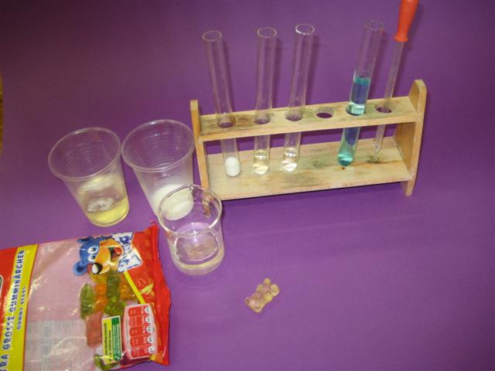

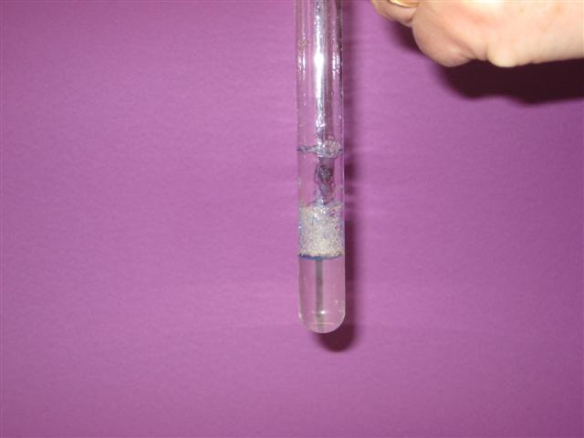 | 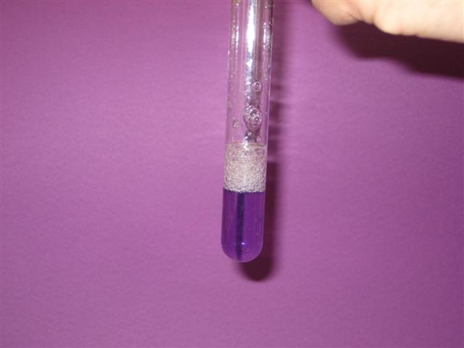
U otopinu bjelanca dodamo natrijeve lužine do lužnate reakcije (crveni lakmus u plavo) i kap plave otopine bakrovog(ll)sulfata. | Epruvetu protresemo i dobijemo ljubičastu boju otopine, dokaz za peptidnu vezu.
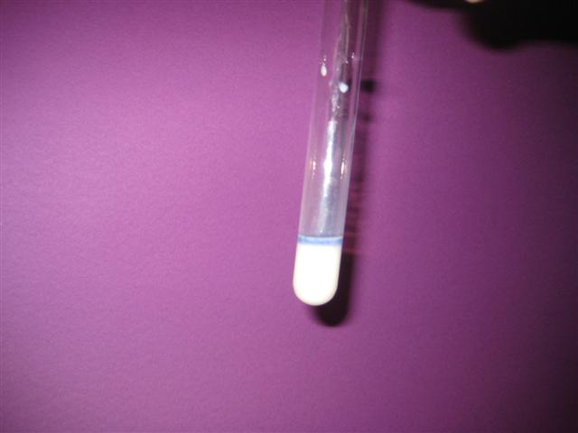 | 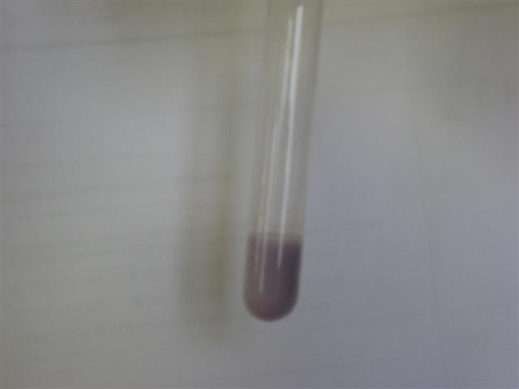
U lužnatu otopinu mlijeka dodamo kap otopine bakrovog(ll)sulfata. | Epruvetu protresemo i dobijemo pastelno-ljubičastu boju otopine, jer je mlijeko bijelo-dokaz za peptidnu vezu.

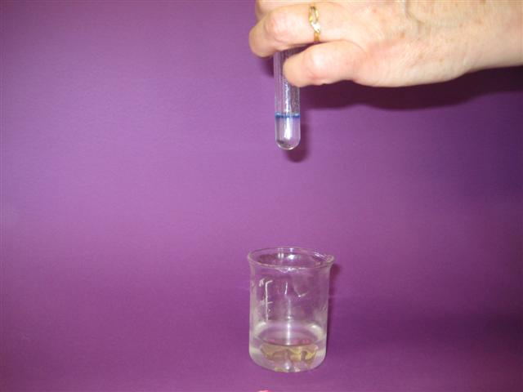 | 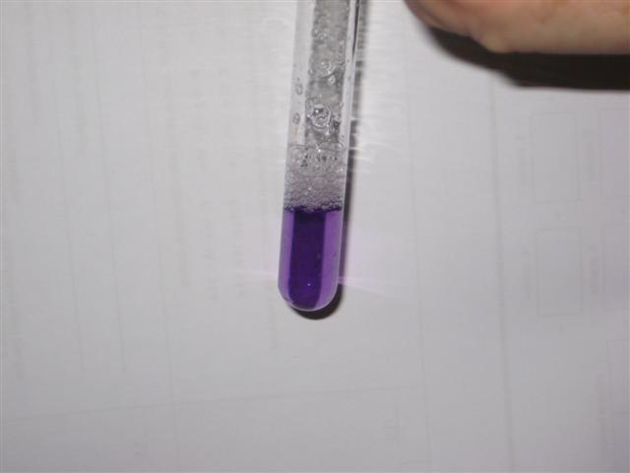
U lužnatu otopinu žele bombona dodamo kap plave otopine bakrovog(ll)sulfata. | Epruvetu protresemo i dobijemo ljubičastu boju otopine, dokaz za peptidnu vezu.

2.Ksantoproteinska reakcija dokazuje prisutnost aminokiselina koje imaju benzenovu jezgru u svom sastavu.
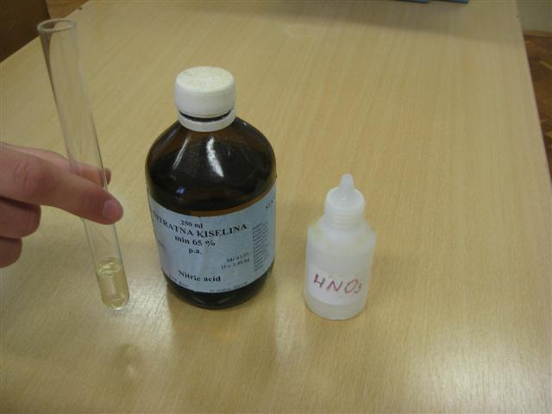 | 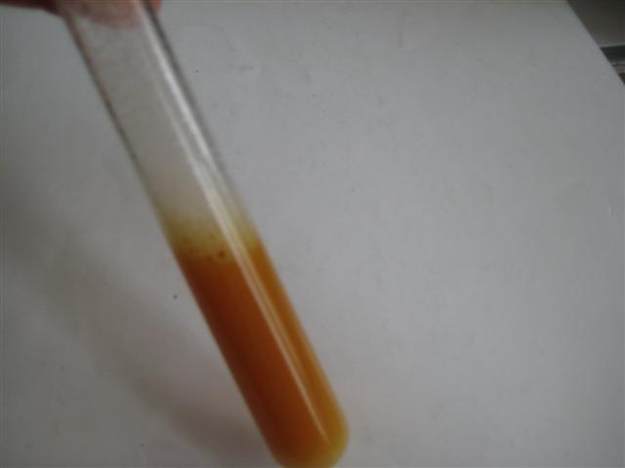

Za ksantoproteinsku reakciju koristimo otopinu bjelanca i koncentriranu dušičnu kiselinu. | Bjelančevine koje sadržavaju aminokiselinu s benzenskom jezgrom u doticaju s dušičnom kiselinom se zgrušaju i požute.

- Denaturiranje ili koagulacija bjelančevina
Bjelančevine su osjetljive na utjecaj povišene temperature, utjecaj kiselina, soli teških metala, alkohola. Pri tome se ruši njihova prirodna struktura, dolazi do zgrušavanja ili denaturacije.
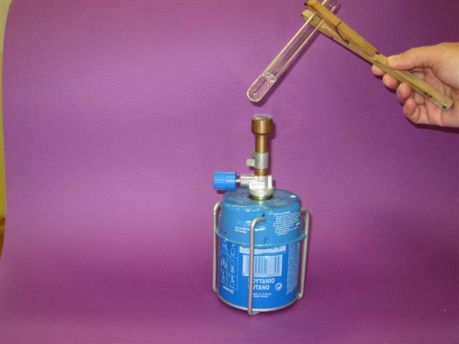 | 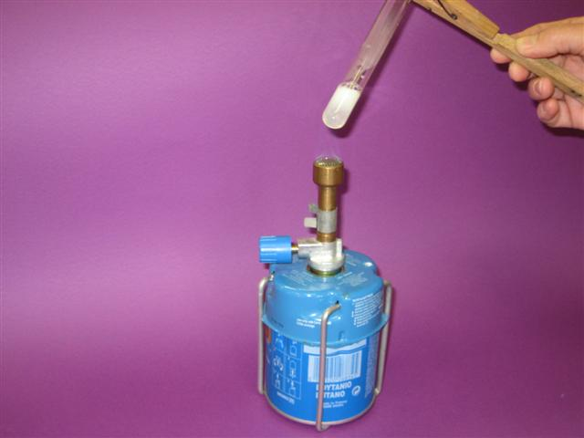
Utjecaj visoke temperature | Bjelance se zagrijavanjem zgrušalo, izgubilo je prirodnu strukturu.

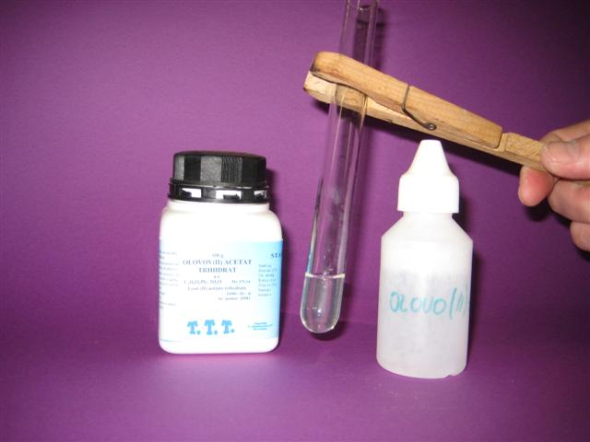 | 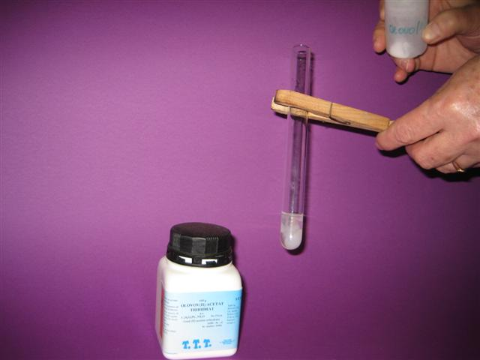
Utjecaj soli teških metala, primjerice olovovog(ll)acetata. | Bjelance se zgrušalo.

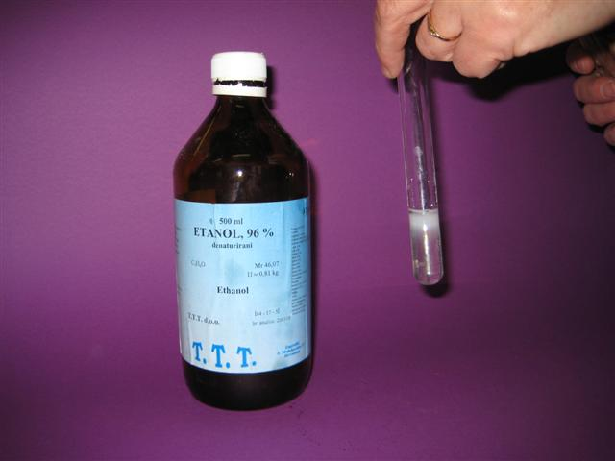 | 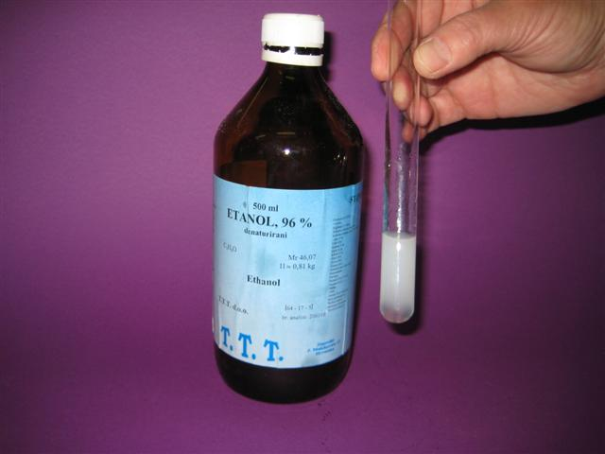
Utjecaj alkohola. | Bjelance se zgrušalo.
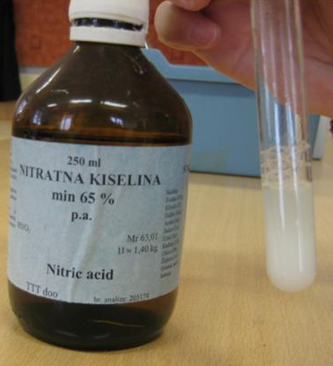 | 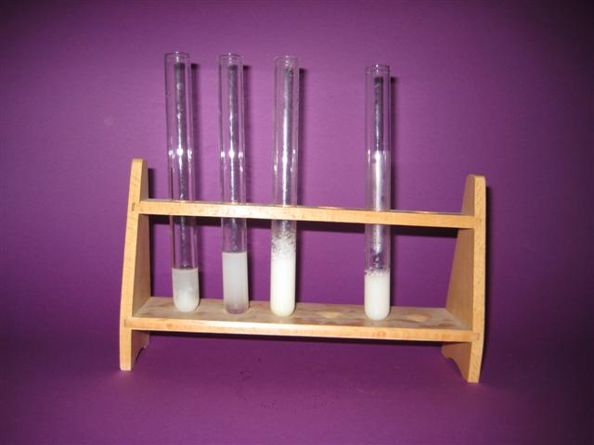
Utjecaj jakih kiselina-bjelance se zgrušalo | Bjelančevine koaguliraju pod utjecajem visokih temperatura, jakih kiselina, soli teških metala, alkohola.

